Муниципальное бюджетное общеобразовательное учреждение
"Средняя общеобразовательная школа поселка Бира"

Конференция "Первые шаги в науку"
Секция: естественнонаучная
Исследовательская работа
"Значение рН почвы для зеленых насаждений"

Работу подготовила:
ученица 8 класса Терновых Александра

Руководитель:
учитель биологии и химии Павлова Е.П.

Бира
2017 г.

Содержание:
I. Введение стр. 1
II. Основная часть
- Справочный материал что такое почва и плодородие почвы. стр. 2
- Исследовательская деятельность учащихся:
а) Исследование химического состава почв. стр. 4
б) Определение показателя рН почвенной среды.
в) Определение растительного состава на школьной территории . стр. 6
3. Чем опасно для растений закисление почвы? стр. 6
4. Каковы же причины закисления почвы на территории поселка Бира? стр. 7
5. Агрономические мероприятия, проведение которых необходимо для повышения стр. 8 плодородия почв на приусадебных участках жителей поселка.
6. Размещение культур в севооборотах. стр. 9
III. Заключение стр. 8
IV. Используемые источники стр. 10

- 1 -
Введение
"Земля-кормилица…". Нет более привычного для человека и более уникального явления в природе. Почва – связующее звено между живой и неживой материей. В противоборстве стихий возник и сформировался этот тончайший, легко- ранимый плодородный покров планеты.
Данная тематика взята нами не случайно, так как проблема снижения плодородия почв актуальна в данное время для страны и для территории ЕАО в том числе. Решение данного вопроса является одним из направлений федеральной целевой программы «Плодородие», действующей на территории ЕАО с 2005 года.
По данным Управления природных ресурсов правительства ЕАО, Института комплексного анализа региональных проблем ДВО РАН, Управления природных ресурсов и охраны окружающей среды МПР России по ЕАО за последние 20-25 лет в ЕАО снизилось содержание гумуса на 30 – 40 % (по России в среднем на 25-30 %). Процесс выработки гумуса продолжается с интенсивностью до 1 тыс. га в год и сопровождается дальнейшим резким снижением плодородия почв и как следствие снижение урожайности сельскохозяйственных культур.
Занимаясь выращиванием сельскохозяйственных культур на школьном огороде, мы также заметили, что урожайность с каждым годом падает. мы определили проблему - низкая урожайность сельскохозяйственных культур на пришкольном участке.
Мы стали выяснять что же делаем не так, почему на приусадебных участках поселка получают урожай больше чем у нас в школе. Плодородие зависит от многих показателей и если будет нарушен или отсутствовать хоть один из них это может сказаться на урожае.
Вначале мы изучили научную литературу с целью выяснения, что такое почва, плодородие почвы, от чего зависит плодородие, что могло повлиять на плохое плодородие почв на нашем участке, как опытным путем изучить состав и свойства почв и найти ответ на нашу проблему.
Мы выяснили, что одним из основных показателей плодородия является количество гумуса и кислотность почвы. Ежегодно на огород мы вносим органические удобрения, значит это не может быть причиной. Поэтому мы решили исследовать наличие одного из показателей - кислотности почвы на нашем участке.
У нас появилась цель: выяснить, что такое кислотность почвы, каковы её показатели на нашем пришкольном участке, какое влияние они оказывают на произрастающие растения.
Для достижения данной цели мы поставили перед собой задачи:
- Изучить дополнительную литературу по вопросу, что такое кислотность, от чего она зависит и на что влияет.
- Провести химический анализ почв по определению кислотности на территории пришкольного участка.
- Установить основные причины, повлиявшие на изменение кислотности почв на пришкольном участке.
- Разработать мероприятия, проведение которых необходимо для снижения кислотности и повышения плодородия почвы.
- Выяснить с помощью дополнительной литературы какие культуры можно выращивать при таких результатах анализа кислотности почвы.
- Основная часть.
Справочный материал, что такое почва и плодородие почвы.
-2-
Вначале мы изучили научную литературу с целью выяснения, что такое почва, плодородие почвы, от чего зависит плодородие почвы, что могло повлиять на
ухудшение плодородия почв, как опытным путем изучить состав и свойства почв. Это такие учебные пособия как: «Основы агротехники полевых культур», «Основы методики полевого опыта», «Растения рассказывают об условии своей жизни», «Рассказы о почве»,
учебник для учащихся 8-9 классов «География ЕАО», «Природные ресурсы ЕАО», методический журнал для учителей «Химия в школе» и т. д.
Роль почвы, как источника существования жизни на Земле определяется её плодородием. Плодородие – это способность почв обеспечивать растения водой, воздухом и питательными веществами, создавать урожай. Если будет нарушен, ограничен или
полностью отсутствовать, хоть один фактор определяющий плодородие, то это напрямую влечет за собой снижение урожайности сельскохозяйственных культур.
На плодородие почв оказывают влияние многие факторы: количество перегноя, механический состав почв, её структура, кислотность и засоленность почвы.
Почва не должна быть слишком кислой. В ней не должно быть избытка гуминовых кислот, которые образуются при медленном разложении растительных и животных остатков. Нежелательно и присутствие серной и азотной кислот, которые попадают в почву с кислотными дождями.
Русские земледельцы еще в XIII−XIV вв. заметили, что если на почве разрастаются конский щавель, хвощ, ревень, мята или подорожник, то хорошего урожая хлеба не получить.
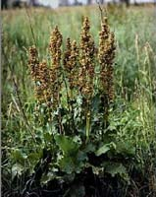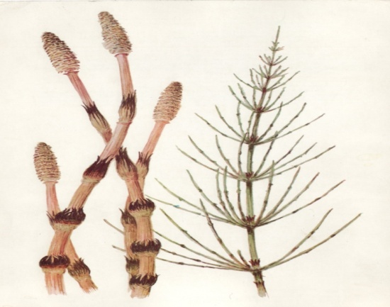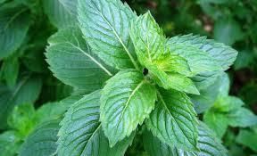
Конский щавель Хвощ полевой Мята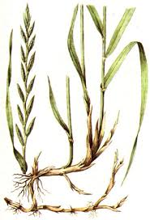 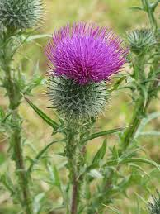
Пырей ползучий Бодяк полевой
-3-
Как выяснилось много позже, такая почва имеет повышенную кислотность. Наоборот, урожайными оказываются почвы, где обильно растут непахучая ромашка, полевой вьюнок, ползучий пырей и бодяк. Эти почвы имеют невысокую кислотность или нейтральны (не содержат избытка кислот или щелочей).
- Кислую почву активно любят такие растения, как вероника полевая, вереск, багульник, белоус, голубика, иван-да-марья, лютик ползучий, осока, папоротник, пикульник, подорожник, мята полевая, фиалка трехцветная, черника
- Слабокислую почву можно определить по наличию таких растений, как бодяк огородный, лебеда, вьюнок полевой, пырей ползучий, горец, клевер луговой,, хвощ полевой, щавелек малый, смолёвка, щавель конский, полынь, мокрица (звездчатка), мятлик, мать-и-мачеха, ромашка,
крапива, ярутка.
- На нейтральной почве растут горицвет, донник белый, молочай, осот огородный, вьюнок полевой и т.п.
Растения – индикаторы кислотности почв.
Биоиндикаторы | рН почвы
Хвощ, плаун, белоус, щучка дернистая, пушица, пикульник, лютик. | 3,0 – 4,5
Сердечник луговой, вейник наземный, толокнянка, сушеница, калужница болотная. | 4,5 – 6,0
Папоротник мужской, ветреница лютичная, медуница, горец змеиный, кисличка заячья, осока волосистая, осока ранняя. | 5,5 - 6,7
Зеленые мхи: гилокомиум, преврозиум. | 4,5 – 7,0
Клевер, горный, клевер луговой, мятлик луговой, борщевик сибирский, гусиная лапка, осока мохнатая. | 6,7 – 7,8
Кислотность почвы, так же как и кислотность водных растворов, оценивают водородным показателем рН. Кислотность почвы – это процент содержания ионов водорода в почве. При значении рН между 4 и 6 почва обладает кислотностью. На такой почве неплохой урожай дают горох, фасоль, огурцы, редис, брюква, турнепс, помидоры, салат, цветная капуста и шпинат. При рН от 6 до 7 почва почти не содержит кислот (нейтральна) и хороша для моркови, белокочанной капусты, лука, чеснока, сельдерея, спаржи, редьки, репы, подсолнечника, а также смородины, сливы, вишни и яблони.
Показатели кислотности для различных видов почв
Кислые:
Сильнокислые – рН 4 и менее,
Среднекислые – рН 4 - 5
Слабокислые – рН 5 – 6
Нейтральные почвы: рН 6,5 – 7
Щелочные:
Слабощелочные – рН 7 – 8
Среднещелочные - рН 8 – 8,5
Сильнощелочные - рН 8,5 и более
Повышенная кислотность почвы задерживает рост растений и мешает нормальному плодоношению. Кислые почвы плохо просыхают и образуют на поверхности корку. Эта корка препятствует доступу воздуха к корням растений и живущим вблизи этих корней
-4-
микроорганизмам, которые помогают растениям усваивать вносимые в почву удобрения. Кроме того, при повышенной кислотности почвы в ней образуются растворимые соли железа и алюминия, а это яды для растений. Вот почему так важно уметь определять кислотность почвы.
Исследовательская работа учащихся:

Для проведения опытно-исследовательских работ были взяты образцы почв с разных мест территории школьного двора , а именно с нашего школьного огорода, дендрария, цветника, сада.
Нами было произведено исследование химического состава почв, а именно: на определение показателя рН почвенной среды.
Ход эксперимента на определение кислотности (рН) почв:
- Подготовьте почву для исследования: просушите ее до сыпучего состояния, измельчите в ступке с помощью пестика.
- Поместите в пробирку образец почвы массой 2 г. Добавьте 10 мл дистиллированной воды. Суспензию хорошо встряхните и дайте отстояться.
- Отберите пипеткой 1—2 мл жидкости над осадком и перенесите в чистую пробирку.
- Добавьте 2-3 капли универсального индикатора или смочите жидкостью из пробирки полоску универсальной индикаторной бумаги. Отметьте цвет индикатора.
Результаты эксперимента:
Для проведения химического анализа почв приготовили почвенную вытяжку.
Взятые образцы почвы поместили в химические стаканы, и залили дистиллированной водой, объем которой в три раза больше объема почвы. Тщательно размешали в течение 1-2 минут. Полученную смесь профильтровали.
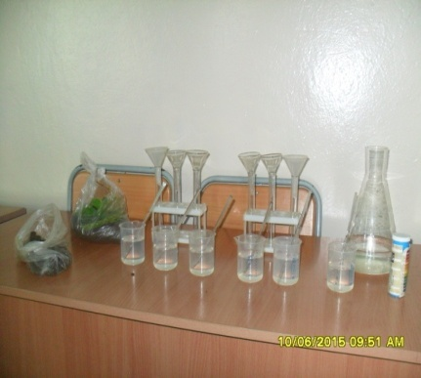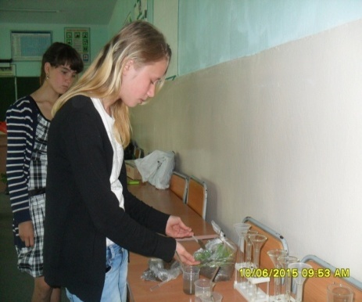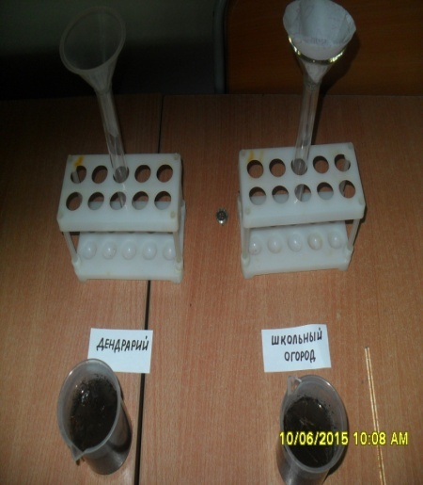
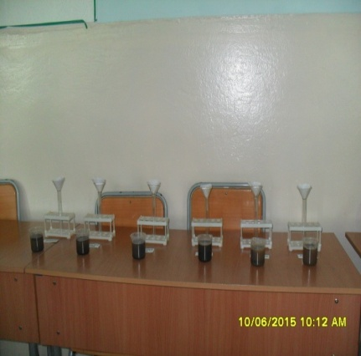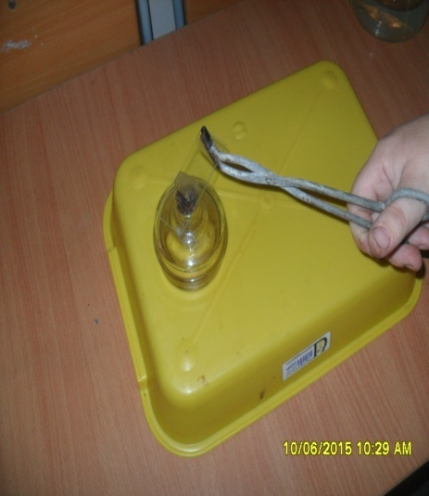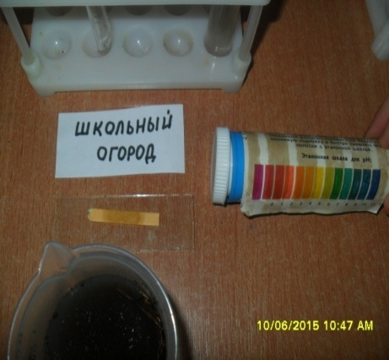

С помощью универсального индикатора определили рН почвенного раствора.
Окраска универсальной индикаторной бумаги при различных показателях рН
-5-
Окраска универсального индикатора | Среда раствора
Оранжевая или желто-оранжевая | Сильнокислотная
Желтая | Слабокислотная
Желто-зеленая | Нейтральная
Зеленая | Слабощелочная
Сине-зеленая или синяя | Сильнощелочная

Результаты показали, что рН почвенной среды образцов изменяется от 3 до 6, что указывает на то, что почвы на школьной территории можно отнести к кислым.
Народный способ определения кислотности почвы.
Определить кислотность почвы можно «народным» способом. Положите в стеклянную посуду 3 – 4 листа черной смородины или вишни и залейте их стаканом кипятка. Когда вода остынет, бросьте в нее комочек земли. Если вода покраснеет – почва определенно кислая, посинеет – слабокислая, а если станет зеленой – нейтральная.
Таким образом, в процессе опытных работ была выявлена одна из причин снижения плодородия и урожайности на школьном огороде – это закисление почв.
Определение растительного состава произрастающего на школьной территории.
Из осмотра растительности участков нами также было выяснено, что на участках появляются такие растения как хвощ, щучка, калужница, в большом количестве и на разных участках произрастают: крапива, осот, вьюн, клевер, подорожник, горец, полынь, ромашка, а также сурепка, лапчатка гусиная, хвощ, смолевка, пастушья сумка, ярутка и т. д. Это также подтверждает, что почвы постепенно закисляются, так как эти растения являются биологическими индикаторами повышения кислотности почв.

Чем опасно для растений закисление почвы?
Кислотность почвы, как известно, влияет на степень подвижности катионов металлов. В тканях растений накапливаются наиболее подвижные катионы. Некоторые из них необходимы для развития и роста растений - например, катионы меди и цинка, которые входят в состав микроудобрений. В кислой почве возрастает риск накопления тяжелых металлов в тканях растений, что отрицательно сказывается при употреблении таких растений в пищу человека на его здоровье..
Условные обозначения:
ПН — практически неподвижные; СП — слабоподвижные; П - подвижные.

-6-
Какие микроэлементы могут извлекать растения из почвы разной кислотности.

Кислотность почвы | Микроэлементы
 | хром | кобальт | никель | медь | цинк | кадмий | ртуть | свинец
Кислые почвы | СП | СП | СП | П | П | П | П | СП
Нейтральные почвы | СП | СП | СП | СП | П | СП | СП | ПН
Щелочные почвы | ПН | ПН | ПН | СП | СП | СП | СП | ПН

Установлено, что при закислении почвы снижаются доступность для растений питательных элементов (кальция, марганца, магния). Закисление замедляет скорость разложения органических остатков, поскольку для жизнедеятельности большинства бактерий и грибов необходима нейтральная среда, снижается продуктивность
азотфиксирующих бактерий (при рН менее 5,0 азотбактер погибает), что приводит к ограничению поступления связанного азота в растения и торможению их роста.
От уровня кислотности также зависит степень проникновения имеющихся в почве
тяжелых металлов в ткани растений. Если показатель рН находится в пределах нейтральной области, тяжелые металлы остаются связанные в почве и лишь незначительная их часть попадает и накапливается в растениях. Напротив, кислые почвы с низким показателем рН содержат большое количество алюминия, железа и марганца в форме ядовитых для растения соединений. Некоторые из них, например ионы железа и марганца, блокируют поступление фосфора в растения.
Кислотность почв указывает на недостаток калия и кальция в почве. При недостатке последних, растения активно начинают поглощать «заменители» - стронций и цезий – опасные радиоактивные элементы. Так как их поступление в растения аналогично калию и кальцию.
Из этого следует, что на участке надо постоянно поддерживать слабокислую или нейтральную реакцию и заботиться об оптимальном содержании в ней калия и кальция. А в этих элементах наиболее остро нуждаются песчаные и супесчаные почвы, а также торфяные и пойменные. Таким образом, можно определенно сказать, что в нейтральной почве питательные вещества усваиваются растениями в оптимальной степени, а вредные поглощаются незначительно. Нормальное усвоение растениями питательных веществ в нейтральной почвенной среде обусловлено кроме всего наличием развитой биологической жизни, в то время как в кислых почвах деятельность микроорганизмов подавлена. Это можно видеть проанализировав то, что на участке практически не встречаются дождевые черви, которые являются показателем плодородия почв, что было видно при перекопке школьного огорода. Черви и личинки перемешивают почву, вынося землю наверх из глубоких слоев и обогащают ее органическим веществом. Почвенная масса, прошедшая через кишечник дождевых червей, обогащается азотом и кальцием, приобретает большую емкость поглощения. Следовательно, дождевые черви улучшают химические и физические свойства почвы, увеличивая пористость, аэрацию и влагоемкость ее. В сильно

-7-
кислых и щелочных, заболоченных или очень сухих почвах дождевых червей нет. Практическое отсутствие дождевых червей, что также доказывает закисление почв.
Каковы причины закисления почвы в поселке Бира?
- На территории поселка распространены такие почвы как таежные почвы –это
торфяные, пойменные, буротаежные или буроземы, подзолистые, подзолисто-буроземные почвы. Эти почвы были сформированы под хвойными лесами. Микроскопические грибы, разрушающие лесную подстилку, выделяют сильную кислоту, которая проникает в почву. Поэтому изначально почвы нашего поселка были кислыми. Но небольшая кислотность почв хорошо сказывается на урожаях картофеля. Но дальнейшее закисление почв губительно сказывается на урожаях практически всех сельскохозяйственных культур.
- Наш поселок находиться в условиях умеренно муссонного климата для которого
характерно выпадение большого количества осадков. Бира расположена в предгорном районе, в связи с этим на нашу территорию приходиться более 800 мм осадков. Режим
увлажнения характеризуется резко выраженной сезонностью. На теплый период года приходится 90 % всех годовых осадков.
Во время дождей происходит вымывание, почти всех солей из почвы, и кислотность увеличивается.
- При низких температурах, избытке влаги образуется гумус низкого качества
(«мор»). Его формируют в основном грибы, при этом в почве формируется кислая среда.
- В поселке за последние десять лет увеличилось количество автомобилей, которые
в своих выхлопах имеют газ оксид серы (IV), который влияет на повышение кислотности почв.
5. Котельные нашего поселка в последнее время работают на буром угле Ушумунского месторождения. При сжигании бурого угля выделяется большое количество сернистого ангидрида, который также имеет большое влияние на увеличение кислотности почв (поэтому мы видим, что участки, которые расположены вблизи котельных имеют повышенную кислотность почв).
6. Последние 12 лет на территории бывшей воинской части производились
регулярные взрывы с целью уничтожения военных боеприпасов. В результате взрывов в атмосферу выделяется оксид серы, который взаимодействуя с водой атмосферы, образует кислоту, которая проникая в почву, увеличивает её кислотность.
7. Утомление почвы.
С давних времен земледельцы наблюдали, что повторное возделываение одних и тех же культур приводит к снижению урожая и более слабому развитию растений. Специалисты выдвигают большой комплекс причин, вызывающих почвоутомление: общее обеднение почвы питательными веществами; ухудшение её физических свойств; накопление нематод; обеднение состава микрофлоры.
Агрономические мероприятия, проводимые для раскисления почв.
Для улучшения плодородия почв, уменьшения их кислотности необходимо проводить соответствующие агрономические мероприятия.
Химическая мелиорация почв
Известкование почв.
При высокой кислотности почв необходимо вносить известь (известь – это углекислая соль кальция) из расчета 20-30 кг на 100 м 2. Известковать надо в первую очередь сильнокислые почвы для того, чтобы нейтрализовать кислотность, руководствуясь
-8-
примерными нормами. В зависимости от кислотности почвы дозы внесения извести колеблются. Хотя внесение такого количества извести не простое дело, но зато выгодное действие извести продолжается 10-15 и даже 20 и более лет. Такой способ называется химической мелиорацией почв. Необходимо помнить, что излишнее внесение извести может вызвать не улучшение, а ухудшение почвы.
Древесная зола.
Для устранения избыточной кислотности эффективно внесение торфяной или древесной золы. Она является хорошим щелочным калийным удобрением. Но кроме калия зола содержит известь, фосфор, бор, марганец, молибден и многие другие элементы. Но существуют определенные правила использования древесной золы как удобрения. Её необходимо вносить под распашку. Нельзя допускать, чтобы на неё при хранении попадала вода. Из золы очень легко вымываются питательные элементы, и особенно калий. Очень часто, мы у нас в поселке видим такую картину, как люди выносят всю зиму золу на огород, считая, что они этим удобряют землю. Зола попадает под дождь, снег, тем самым теряя свои качества.
Соблюдение севооборота.
Для того, чтобы не происходило утомление почв при возделывании одних и тех же сельскохозяйственных культур, необходимо применять такой метод, как севооборот. Поле разбивается на шесть участков. Приведем таблицу размещения культур в севооборотах, а также таблицу лучших предшественников для овощей. Овощи, занимающие в текущем году первое поле перемещаются на второе, затем со второго на третье и так далее. На первоначальное место они возвращаются на пятый год, а с шестого начинается следующий круг севооборота.

Размещение культур в севооборотах.

Культура | Предшественник
Морковь, петрушка, сельдерей корневой. | Капуста, картофель, столовая свекла.
Редис, репа, редька, брюква. | Огурцы, помидоры, ранний картофель, лук.
Огурцы | Картофель, помидор, лук на репку, зелень, бобовые, капуста, корнеплоды.
Лук на севок и репку | Ранний картофель, огурцы, помидоры, ранняя белокочанная и цветная капуста, бобовые, зелень.
Помидоры, перец, баклажаны, ранний картофель, | Ранняя и средняя белокочанная и цветная капуста, помидоры, корнеплоды.
Средняя и поздняя белокочанная капуста | картофель, помидоры, огурцы, столовая свекла, морковь, бобовые, лук на репку.

Заключение
В результате проделанной работы было выяснено какое влияние имеет рН среды на произрастание растений, что при возделывании определенных культур необходимо учитывать то, какую почву эти растения предпочитают. Также необходимо следить за

-9-
кислотностью почвы и проводить агромероприятия по её раскислению при высоких показателях. Соблюдение правильного севооборота также влияет на урожайность.
Увеличение населения и необходимость снабжения их сельскохозяйственными продуктами создают усиленный отток из почвы элементов питания растений вместе с собранным урожаем. В целях предотвращения подобного истощения почв необходимо противопоставить усиленный приток элементов питания растений в форме органических и минеральных удобрений.
Важно помнить, что почва не объект эксплуатации, а великое богатство, которое досталось нам в наследство и останется нашим потомкам.

-10-
Используемые источники литературы:

1. Ганжара Н.Ф. Почвоведение. – М.: Агроконсальт, 2001г.
2. Газета «Химия в школе», М., «Первое сентября», 2008г. №10
3. Кауричев И.С., Панов Н.П. и др. Почвоведение. – М.: Агропромиздат, 1999г.
4. Князева Р.Н. Обучение химии в условиях сельской школы. М. «Просвещение», 1983г.
6. Орлова А.Н., Сударкина А.А., Химия в сельском хозяйстве. М. «Просвещение», 1981г.
7. Раковская Э.М.. География: Природа России. М. «Просвещение»2010г.
8. Сердобольский И.П. Агрохимические методы исследования почв. М., 2002г.
9. Сидоров А.М. « Оценка экологического состояния почвы», М. «Экология»Дрофа, 2004г.
10. Штемплер Г.И. Химия на досуге. – М.: Просвещение, 1996.
11. Учебник для учащихся 8-9 классов «География ЕАО»
12. Ганичкина О. А. Моим огородникам. – М.: славянский дом книги, 2000

